О внесении изменений в раздел 2.26 Единого перечня товаров, к которым применяются запреты или ограничения на ввоз или вывоз государствами – членами Таможенного союза в рамках Евразийского экономического сообщества в торговле с третьими странами
Решение Коллегии Евразийской экономической комиссии от 24 апреля 2013 года № 97
Коллегия Евразийской экономической комиссии решила:
Одобрить проект решения Совета Евразийской экономической комиссии «Об установлении ставки ввозной таможенной пошлины Единого таможенного тарифа Таможенного союза в отношении отдельных видов волокон искусственных вискозных» (прилагается) и внести его для рассмотрения на очередном заседании Совета Евразийской экономической комиссии.
Председатель В.Б. Христенко
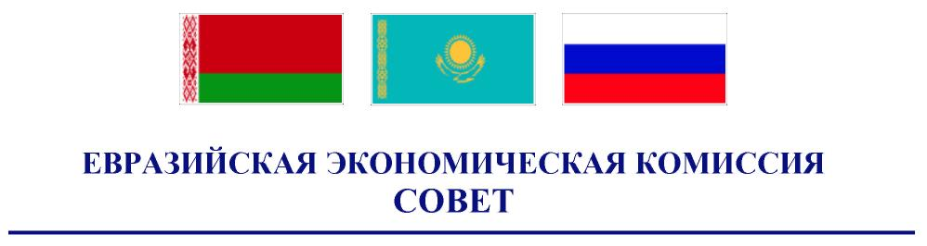
Проект
Р Е Ш Е Н И Е
«___» 2013 г. № г. Москва
Об установлении ставки ввозной таможенной пошлины Единого
таможенного тарифа Таможенного союза в отношении отдельных
видов волокон искусственных вискозных
Совет Евразийской экономической комиссии решил:
1. Установить ставку ввозной таможенной пошлины Единого таможенного тарифа Таможенного союза (приложение к Решению Совета Евразийской экономической комиссии от 16 июля 2012 г. № 54) в отношении волокон искусственных вискозных (код 5504 10 000 0 ТН ВЭД ТС) в размере 0 процентов от таможенной стоимости.
2. Настоящее Решение вступает в силу по истечении 30 календарных дней с даты его официального опубликования.
Члены Совета Евразийской экономической комиссии:
От Республики  Беларусь | От Республики  Казахстан | От Российской  Федерации
С. Румас | К. Келимбетов | И. Шувалов

© 2012. РГП на ПХВ «Институт законодательства и правовой информации Республики Казахстан» Министерства юстиции Республики Казахстан

